Павлодар облысы әкімдігінің 2015 жылғы 29 желтоқсандағы "Астық және тұқым инспекциясы саласындағы мемлекеттік көрсетілетін қызметтер регламенттерін бекіту туралы" № 368/13 қаулысына өзгеріс енгізу туралы
Күшін жойған
Павлодар облыстық әкімдігінің 2018 жылғы 6 ақпандағы № 37/1 қаулысы. Павлодар облысының Әділет департаментінде 2018 жылғы 22 ақпанда № 5869 болып тіркелді. Күші жойылды - Павлодар облысы әкімдігінің 2020 жылғы 25 желтоқсандағы № 285/5 (алғашқы ресми жарияланған күнінен кейін күнтізбелік он күн өткен соң қолданысқа енгізіледі) қаулысымен
Павлодар облыстық әкімдігінің 2018 жылғы 6 ақпандағы № 37/1 қаулысы. Павлодар облысының Әділет департаментінде 2018 жылғы 22 ақпанда № 5869 болып тіркелді. Күші жойылды - Павлодар облысы әкімдігінің 2020 жылғы 25 желтоқсандағы № 285/5 (алғашқы ресми жарияланған күнінен кейін күнтізбелік он күн өткен соң қолданысқа енгізіледі) қаулысымен
Ескерту. Күші жойылды - Павлодар облысы әкімдігінің 25.12.2020 № 285/5 (алғашқы ресми жарияланған күнінен кейін күнтізбелік он күн өткен соң қолданысқа енгізіледі) қаулысымен.
Қазақстан Республикасының 2013 жылғы 15 сәуірдегі "Мемлекеттік көрсетілетін қызметтер туралы" Заңының 16-бабы 3-тармағына сәйкес Павлодар облысының әкімдігі ҚАУЛЫ ЕТЕДІ:
1. Павлодар облысы әкімдігінің 2015 жылғы 29 желтоқсандағы "Астық және тұқым инспекциясы саласындағы мемлекеттік көрсетілетін қызметтер регламенттерін бекіту туралы" № 368/13 қаулысына (Нормативтік құқықтық актілерді мемлекеттік тіркеу тізілімінде № 4917 болып тіркелді, 2016 жылғы 6 қарашада "Регион.kz" газетінде жарияланды) келесідей өзгеріс енгізілсін:
көрсетілген қаулымен бекітілген "Бірегей және элиталық тұқымдар, бірінші, екінші және үшінші көбейтілген тұқым өндірушілерді, тұқым өткізушілерді аттестаттау" мемлекеттік көрсетілетін қызмет регламенті осы қаулының қосымшасына сәйкес жаңа редакцияда жазылсын.
2. "Павлодар облысының ауыл шаруашылығы басқармасы" мемлекеттік мекемесі заңнамамен белгіленген тәртіпте:
осы қаулының аумақтық әділет органында мемлекеттік тіркелуін;
осы қаулы мемлекеттік тіркелген күннен бастап күнтізбелік он күн ішінде оның қазақ және орыс тілдеріндегі қағаз және электрондық түрдегі көшірмесін "Республикалық құқықтық ақпарат орталығы" шаруашылық жүргізу құқығындағы республикалық мемлекеттік кәсіпорнына Қазақстан Республикасы нормативтік құқықтық актілерінің эталондық бақылау банкінде ресми жариялау және оған енгізу үшін жіберуді;
осы қаулының Павлодар облысы әкімдігінің интернет-ресурсында орналастырылуын қамтамасыз етсін.
3. Осы қаулының орындалуын бақылау Павлодар облысы әкімінің орынбасары Б.Қ. Қасеновке жүктелсін.
4. Осы қаулы алғашқы ресми жарияланған күнінен кейін күнтізбелік он күн өткен соң қолданысқа енгізіледі.
Облыс әкімі | Б. Бақауов
Павлодар облысы әкімдігінің
2018 жылғы "6" ақпандағы
№ 37/1 қаулысына
қосымша
Павлодар облысы әкімдігінің
2015 жылғы 29 желтоқсандағы
№ 368/13 қаулысымен
бекітілді
"Бірегей және элиталық тұқымдар, бiрiншi,
екiншi және үшiншi көбейтілген тұқым өндiрушiлердi,
тұқым өткізушілерді аттестаттау"
мемлекеттік көрсетілетін қызмет регламенті
1-тарау. Жалпы ережелер
1. "Бірегей және элиталық тұқым, бiрiншi, екiншi және үшiншi көбейтілген тұқым өндiрушiлердi, тұқым өткізушілерді аттестаттау" мемлекеттік көрсетілетін қызметін (бұдан әрі - мемлекеттік көрсетілетін қызмет) "Павлодар облысының ауыл шаруашылығы басқармасы" мемлекеттік мекемесі (бұдан әрі - көрсетілетін қызметті беруші) тұлғасында жергілікті атқарушы орган көрсетеді.
Өтінішті қабылдау және мемлекеттік қызметті көрсету нәтижесін беру:
1) көрсетілетін қызметті берушінің кеңсесі;
2) "Азаматтарға арналған үкімет" мемлекеттік корпорациясы" коммерциялық емес акционерлік қоғамы (бұдан әрі - Мемлекеттік корпорация);
3) "электрондық үкіметтің" www.egov.kz. веб-порталы арқылы жүзеге асырылады.
2. Мемлекеттік қызметті көрсету нысаны: электрондық (ішінара автоматтандырылған) немесе қағаз түрінде.
3. Мемлекеттік қызметті көрсету нәтижесі - аттестаттау туралы куәлік немесе Қазақстан Республикасы Ауыл шаруашылығы министрінің 2015 жылғы 6 мамырдағы № 4-2/416 бұйрығымен бекітілген "Бірегей және элиталық тұқымдар,бiрiншi, екiншi және үшiншi көбейтілген тұқым өндiрушiлердi, тұқым өткізушілерді аттестаттау" мемлекеттік көрсетілген қызмет стандартының (бұдан әрі - стандарт) 10-1-тармағында көзделген негіздер бойынша дәлелді бас тарту.
Мемлекеттік қызметті көрсету нәтижесін ұсыну нысаны: электрондық түрде.
Порталда мемлекеттік қызметті көрсету нәтижесі көрсетілетін қызметті алушының "жеке кабинетіне" көрсетілетін қызметті берушінің уәкілетті адамының электрондық цифрлық қолтаңбасымен (бұдан әрі - ЭЦҚ) қол қойылған электрондық құжат нысанында жолданады.
Көрсетілетін қызметті алушы мемлекеттік қызметті көрсету нәтижесін қағаз жеткізгіште алуға жүгінген жағдайда, мемлекеттік қызметті көрсету нәтижесі электрондық нысанда ресімделеді, басып шығарылады, мөрмен және көрсетілетін қызметті берушінің уәкілетті адамының қолымен куәландырылады.
2-тарау. Мемлекеттік қызмет көрсету процесінде көрсетілетін
қызметті берушінің құрылымдық бөлімшелерінің
(қызметкерлерінің) іс-қимылдар тәртібін сипаттау
4. Көрсетілетін қызметті алушы жүгінген кезде стандарттың 9-тармағында көзделген құжаттар мемлекеттік көрсетілетін қызметті ұсыну үшін негіздеме болып табылады.
5. Мемлекеттік қызметті көрсету мерзімдері:
көрсетілетін қызметті берушіге құжаттар топтамасын тапсырған күннен бастап – 18 (он сегіз) жұмыс күні.
6. Мемлекеттік қызметті көрсету процесінің құрамына кіретін әрбір рәсімнің (іс-қимылдың) мазмұны, орындалу ұзақтығы:
1) көрсетілетін қызметті берушінің кеңсе қызметкері көрсетілетін қызметті алушы қажетті құжаттарды берген сәттен бастап оларды қабылдайды және тіркейді, құжаттарды көрсетілетін қызметті берушінің басшысына бұрыштама қоюға жолдайды – 20 (жиырма) минут;
2) көрсетілетін қызметті берушінің басшысы құжаттарды қарайды, жауапты орындаушыны анықтайды және бұрыштама қояды – 30 (отыз) минут;
3) көрсетілетін қызметті берушінің жауапты орындаушысы ұсынылған құжаттарының толықтығын тексереді, ұсынылған құжаттар топтамасының толық еместігі анықталған жағдайда, стандарттың 10-1-тармағында көзделген негіздер бойынша дәлелді бас тартады, ұсынылған құжаттардың толықтығы анықталған жағдайда құжаттарды облыс әкімдігінің қаулысымен бекітілген бірегей, элиталық тұқым, бірінші, екінші және үшінші көбейтілген тұқым өндірушілерге және тұқым өткізушілерге қойылатын талаптарына көрсетілетін қызметті алушының сәйкестік деңгейін анықтау жөніндегі аттестаттау комиссиясының (бұдан әрі – комиссия) қарауына жолдайды – 2 (екі) жұмыс күні ішінде;
4) құжаттардың толық топтамасы ұсынылған жағдайда комиссия жергілікті жерге барып, талаптарға сәйкестік деңгейін тексереді, тексеру актісін жасайды – 8 (сегіз) жұмыс күні ішінде;
5) құжаттарды, сондай-ақ тексеру актісін қарау нәтижелері бойынша комиссия аттестаттау туралы куәлікті беру немесе аттестаттау туралы куәлікті беруден бас тарту жөніндегі шешім қабылдайды және барлық комиссия мүшелерімен қол қойылған хаттама түрінде шешім ресімдейді – 2 (екі) жұмыс күні;
6) көрсетілетін қызметті берушінің жауапты орындаушысы комиссияның оң шешімі негізінде облыс әкімдігі қаулысының жобасын дайындайды және келісімдейді, көрсетілетін қызметті алушыға бiрегей тұқымдар өндiрушiлерге, элиталық тұқым өсіру шаруашылықтары, тұқым өсіру шаруашылықтары, тұқым өткiзушiлер мәртебелерін беру туралы қаулы негізінде аттестаттау туралы куәлікті дайындайды – 5 (бес) жұмыс күні;
7) көрсетілетін қызметті берушінің басшысы көрсетілетін қызметтің нәтижесіне қол қояды және көрсетілетін қызметті алушыға беру үшін көрсетілетін қызметті берушінің кеңсесіне жолдайды – 15 (он бес) минут;
8) көрсетілетін қызметті берушінің кеңсе қызметкері мемлекеттік қызметті көрсету нәтижесін береді – 15 (он бес) минут.
7. Мемлекеттік қызметті көрсету рәсімінің (іс-қимылының) нәтижесі аттестаттау туралы куәлік беру немесе стандарттың 10-1-тармағында көзделген негіздер бойынша дәлелді бас тарту болып табылады.
3-тарау. Мемлекеттік қызмет көрсету процесінде көрсетілетін
қызметті берушінің құрылымдық бөлімшелерінің
(қызметкерлерінің) өзара іс-қимыл тәртібін сипаттау
8. Мемлекеттік қызметті көрсету процесінде келесі құрылымдық бөлімшелер қатысады:
1) көрсетілетін қызметті берушінің кеңсе қызметкері;
2) көрсетілетін қызметті берушінің басшысы;
3) көрсетілетін қызметті берушінің жауапты орындаушысы;
4) комиссия.
9. Әрбір рәсімнің (іс-қимылдың) орындалу ұзақтығын көрсетумен көрсетілетін қызметті берушінің құрылымдық бөлімшілері (қызметкерлері) арасындағы рәсімдердің (іс-қимылдардың) реттілігін сипаттау осы регламенттің 1-қосымшасында келтірілген.
4-тарау. Мемлекеттік қызмет көрсету процесінде
Мемлекеттік корпорациямен және (немесе) өзге де
көрсетілетін қызметті берушілермен өзара іс-қимыл тәртібін,
сондай-ақ ақпараттық жүйелерді пайдалану тәртібін сипаттау
10. Әрбір рәсімді (іс-қимылды) көрсетумен Мемлекеттік корпорацияға жүгіну тәртібін сипаттау:
1) көрсетілетін қызметті алушы мемлекеттік көрсетілетін қызметті алу үшін Мемлекеттік корпорация қызметкеріне қажетті құжаттарды және өтінішті тапсырады, ол қабылдауды операциялық залда жүзеге асырады. Өтініштерді қабылдау және нәтижелерді беру жеделдетілген қызмет көрсетусіз "электрондық кезек" тәртібімен жүзеге асырылады, электрондық кезекті портал арқылы брондауға болады;
көрсетілетін қызметті алушы мемлекеттік көрсетілетін қызмет стандартының 9-тармағында көзделген тізбеге сәйкес құжаттар топтамасын толық ұсынбаған жағдайда Мемлекеттік корпорацияның қызметкері өтінішті қабылдаудан бас тартады және мемлекеттік көрсетілетін қызмет стандартына 6-қосымшаға сәйкес құжаттарды қабылдаудан бас тарту туралы қолхат береді;
2) 1-процесс – қызметті көрсету үшін Мемлекеттік корпорация қызметкерінің ықпалдастырылған ақпараттық жүйесінің автоматтандырылған жұмыс орнына (бұдан әрі – ЫАЖ АЖО) логин мен парольді енгізуі (авторизациялау процесі);
3) 2-процесс – Мемлекеттік корпорация қызметкерінің қызметті таңдауы, экранға мемлекеттік қызметті көрсету үшін сұрау нысанын шығаруы және Мемлекеттік корпорация қызметкерінің көрсетілетін қызметті алушының деректерін, сондай-ақ көрсетілетін қызметті алушы өкілінің сенімхат бойынша (нотариалды түрде куәландырылған сенім хат болған жағдайда) деректерін енгізуі;
4) 3-процесс – электрондық үкімет шлюзі (бұдан әрі – ЭҮШ) арқылы жеке тұлғалардың мемлекеттік деректер қорына – (бұдан әрі – ЖТ МДҚ) көрсетілетін қызметті алушының деректері туралы, сондай-ақ Бірыңғай нотариалдық ақпараттық жүйеге (бұдан әрі – БНАЖ) көрсетілетін қызметті алушы өкілінің сенім хат деректері туралы сұрауды жіберу;
5) 1-шарт – ЖТ МДҚ-да көрсетілетін қызметті алушы деректерінің және БНАЖ-да сенім хат деректерінің бар болуын тексеру;
6) 4-процесс – ЖТ МДҚ-да көрсетілетін қызметті алушы деректерінің және БНАЖ-да сенім хат деректерінің болмауына байланысты деректерді алу мүмкін болмауы туралы хабарламаны қалыптастыру;
7) 5-процесс – ЭҮШ арқылы өңірлік электрондық үкімет шлюзінің автоматтандырылған жұмыс орнына (бұдан әрі – ӨЭҮШ АЖО) Мемлекеттік корпорация қызметкерінің ЭЦҚ-мен куәландырылған (қол қойылған) электрондық құжаттарды (көрсетілетін қызметті алушының сұрауын) жіберу.
11. Әрбір рәсімді (іс-қимылды) көрсете отырып, мемлекеттік қызметті көрсетудің нәтижесін Мемлекеттік корпорация арқылы алу процесін сипаттау:
1) 6-процесс – ӨЭҮШ АЖО-да электрондық құжатты тіркеу;
2) 2-шарт – көрсетілетін қызметті берушінің қызметті көрсету үшін көрсетілетін қызметті алушының қоса берілген, стандартта көрсетілген құжаттарының сәйкестігін және негіздерін тексеруі (өңдеуі);
3) 7-процесс – көрсетілетін қызметті алушының құжаттарында бұзушылықтардың болуына байланысты сұратылып отырған қызметтен бас тарту жөнінде хабарламаны қалыптастыру;
4) 8-процесс – көрсетілетін қызметті алушының Мемлекеттік корпорация қызметкері арқылы ӨЭҮШ АЖО-да қалыптастырылған қызметтің нәтижесін алуы.
12. Портал арқылы жүгінген кезде тәртіпті сипаттау:
порталға жүгінген кезде құжаттар топтамасын тапсырған күннен бастап – 18 (он сегіз) жұмыс күні;
1) көрсетілетін қызметті алушы жеке сәйкестендіру нөмірі және/немесе бизнес-сәйкестендіру нөмірінің (бұдан әрі – ЖСН/БСН), сондай-ақ парольдің көмегімен порталда тіркелуді жүзеге асырады;
2) 1-процесс – қызметті алу үшін көрсетілетін қызметті алушының порталда ЖСН/БСН мен парольді енгізуі (авторизациялау процесі);
3) 1-шарт – ЖСН/БСН мен пароль арқылы тіркелген көрсетілетін қызметті алушы туралы деректердің түпнұсқалығын порталда тексеру;
4) 2-процесс – көрсетілетін қызметті алушының құжаттарында бұзушылықтардың болуына байланысты порталдың авторизациялаудан бас тарту туралы хабарламаны қалыптастыруы;
5) 3-процесс – көрсетілетін қызметті алушының осы регламентте көрсетілген қызметті таңдауы, қызметті көрсету үшін экранға сұраныс нысанын шығару және нысан талаптары мен оның құрылымын ескере отырып, стандартта көрсетілген қажетті құжаттардың электрондық түрде көшірмелерін сұраныс нысанына бекіте отырып, көрсетілетін қызметті алушының нысанды толтыруы (деректерді енгізуі), сондай-ақ сұранысты куәландыру (қол қою) үшін көрсетілетін қызметті алушының ЭЦҚ-мен тіркеу куәлігін таңдауы;
6) 2-шарт – порталда ЭЦҚ тіркеу куәлігінің қолдану мерзімін және қайтарылған (күші жойылған) тіркеу куәліктерінің тізімінде жоқтығын, сондай-ақ сәйкестендіру деректерінің (сұраныста көрсетілген ЖСН/БСН мен ЭЦҚ тіркеу куәлігінде көрсетілген ЖСН/БСН арасында) сәйкестігін тексеру;
7) 4-процесс – көрсетілетін қызметті алушының ЭЦҚ-ның түпнұсқасы расталмауына байланысты сұратылып отырған қызметтен бас тарту туралы хабарламаны қалыптастыру;
8) 5-процесс – көрсетілетін қызметті беруші сұранысты өңдеуі үшін ЭҮШ арқылы көрсетілетін қызметті берушінің ЭЦҚ-мен куәландырылған (қол қойылған) электрондық құжаттарды (көрсетілетін қызметті алушының сұранысын) ӨЭҮШ АЖО-ға жіберу;
9) 3-шарт – көрсетілетін қызметті берушінің қызметті көрсету үшін көрсетілетін қызметті алушының қоса берілген стандартта көрсетілген құжаттарының сәйкестігін және негіздерін тексеруі;
10) 6-процесс – көрсетілетін қызметті алушының құжаттарында бұзушылықтың болуына байланысты сұратылып отырған қызметтен бас тарту туралы хабарламаны қалыптастыру;
11) 7-процесс – көрсетілетін қызметті алушының порталда қалыптастырған қызметтің нәтижесін (электрондық құжат нысанындағы хабарламаны) алуы. Мемлекеттік қызметті көрсету нәтижесі көрсетілетін қызметті берушінің уәкілетті тұлғасының ЭЦҚ-мен куәландырылған электрондық құжат түрінде көрсетілетін қызметті алушының "жеке кабинетіне" жіберіледі.
Портал арқылы мемлекеттік қызметті көрсету кезінде қатыстырылған ақпараттық жүйелердің функционалдық өзара іс-қимылы осы регламенттің 2-қосымшасына сәйкес диаграммада келтірілген.
13. Мемлекеттік қызмет көрсету процесінде рәсімдер (іс-қимылдар) реттілігін, көрсетілетін қызметті берушінің құрылымдық бөлімшелерінің (қызметкерлерінің) өзара іс-қимылын толық сипаттау, сондай-ақ мемлекеттік қызмет көрсету процесінде ақпараттық жүйелерді пайдалану тәртібін сипаттау осы регламенттің 3-қосымшасына сәйкес мемлекеттік қызмет көрсетудің бизнес-процестерінің анықтамалығында көрсетіледі.
"Бірегей және элиталық
тұқымдар, бiрiншi, екiншi
және үшiншi көбейтілген тұқым
өндiрушiлердi, тұқым
өткізушілерді аттестаттау"
мемлекеттiк көрсетілетін
қызмет регламентіне
1-қосымша
Мемлекеттік қызметті көрсету үшін қажетті әрбір рәсімнің
(іс-қимылдың) ұзақтығын көрсетумен көрсетілетін қызметті
берушінің құрылымдық бөлімшелері (қызметкерлері)
арасындағы рәсімдердің (іс-қимылдардың) реттілігінің сипаттамасы
1 | 2 | 3 | 4 | 5 | 6 | 7 | 8 | 9 | 10
1 | Іс-қимылдың (жұмыс барысының, ағымының) № | 1 | 2 | 3 | 4 | 5 | 6 | 7 | 8
2 | Бірлік атауы | Көрсетілетін қызметті берушінің кеңсе қызметкері | Көрсетілетін қызметті берушінің басшысы | Көрсетілетін қызметті берушінің жауапты орындаушысы | Комиссия | Комиссия | Көрсетілетін қызметті берушінің жауапты орындаушысы | Көрсетілетін қызметті берушінің басшысы | Көрсетілетін қызметті берушінің кеңсе қызметкері
3 | Іс-қимылдың (процестің, рәсімнің, операцияның) атауы және олардың сипаттамалары | Көрсетілетін қызметті алушының өтінішін және қоса берілген құжаттарын қабылдау, тіркеу, қолхат беру | Жауапты орындаушыны анықтау, бұрышама қою | Ұсынылған құжаттарының толықтығын тексеру.  Ұсынылған құжаттардың толық еместігі фактісі анықталған жағдайда, стандарттың 10-1-тармағында көрсетілген негіздер бойынша дәлелді бас тарту | Құжаттар толық ұсынылған жағдайда комиссия жергілікті жерге барып, талаптарға сәйкестік мәніне өтініш берушіні тексеру | Құжаттарды, сондай-ақ тексеру актісін қарау нәтижелері бойынша комиссия аттестаттау туралы куәлікті беру немесе аттестаттау туралы куәлікті беруден бас тарту жөніндегі шешім қабылдау | Облыс әкімдігі қаулысының жобасын дайындау және келісу, қаулыны облыс әкімдігімен бекіту | Аттестаттау туралы куәлікке қол қою немесе дәлелді бас тарту | Қол қойылған аттестаттау туралы куәлікті беру немесе дәлелді бас тарту
4 | Аяқтау нысаны (деректер, құжат, ұйымдастыру-өкімдік шешім) | Бұрыштама қою үшін құжаттарды көрсетілетін қызметті берушінің басшысына жолдау | Өтінішті және қоса берілген құжаттарды жауапты орындаушыға тапсыру | Құжаттар топтамасын комиссияның қарауына жолдау | Талаптарға сәйкестік мәніне тексеру актісін жасау | Хаттаманы ресімдеу және оған барлық комиссия мүшелерінің қол қоюы | Қөрсетілетін қызметті алушыға мәртебе беру туралы облыс әкімдігінің қаулысы негізінде аттестаттау туралы куәлікті дайындау | Мемлекеттік қызмет көрсетудің нәтижесін көрсетілетін қызметті алушыға беру үшін кеңсеге жолдау | Мемлекеттік қызметті көрсету нәтижесін өтініш берушіге беру
5 | Орындау мерзімі | 20 (жиырма) минут | 30 (отыз) минут | 2 (екі) жұмыс күні ішінде | 8 (сегіз) жұмыс күні ішінде | 2 (екі) жұмыс күні | 5 (бес) жұмыс күні | 15 (он бес) минут | 15 (он бес) минут
Өтінішті қараудың жалпы мерзімі – 18 (он сегіз) жұмыс күні
"Бірегей және элиталық
тұқымдар, бiрiншi, екiншi
және үшiншi көбейтілген тұқым
өндiрушiлердi, тұқым
өткізушілерді аттестаттау"
мемлекеттiк көрсетілетін
қызмет регламентіне
2-қосымша
Портал арқылы мемлекеттік қызметті көрсету кезінде
қатыстырылған ақпараттық жүйелердің
функционалдық өзара іс-қимыл диаграммасы
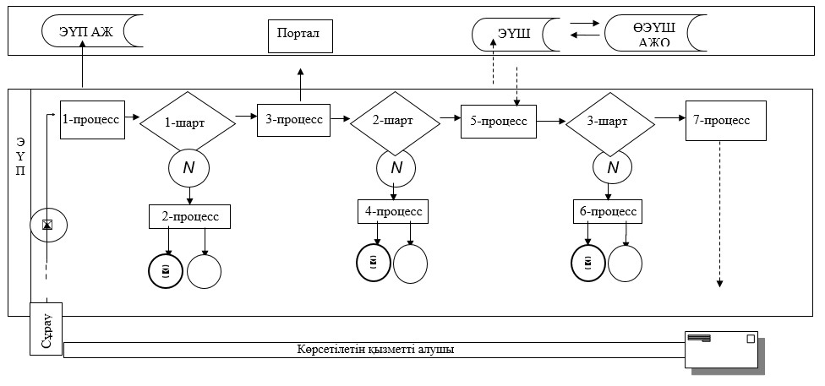

Шартты белгілер:
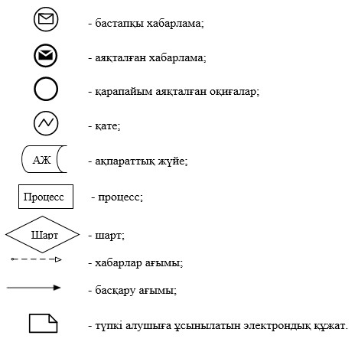

"Бірегей және элиталық
тұқымдар, бiрiншi, екiншi
және үшiншi көбейтілген тұқым
өндiрушiлердi, тұқым
өткізушілерді аттестаттау"
мемлекеттiк көрсетілетін
қызмет регламентіне
3-қосымша
"Бірегей және элиталық тұқымдар, бiрiншi, екiншi және үшiншi
көбейтілген тұқым өндiрушiлердi, тұқым өткізушілерді аттестаттау"
мемлекеттік қызмет көрсетудің бизнес-процестерінің анықтамалығы
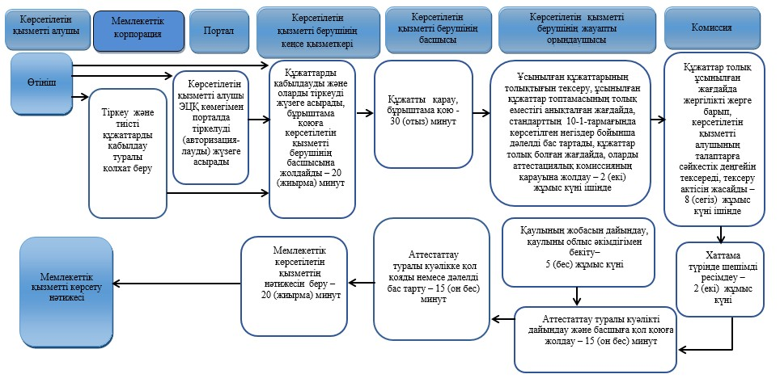

Шартты белгілер:
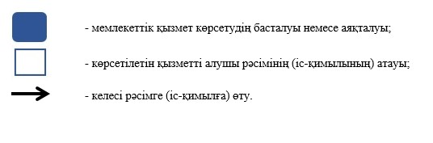

© 2012. Қазақстан Республикасы Әділет министрлігінің «Қазақстан Республикасының Заңнама және құқықтық ақпарат институты» ШЖҚ РМК

